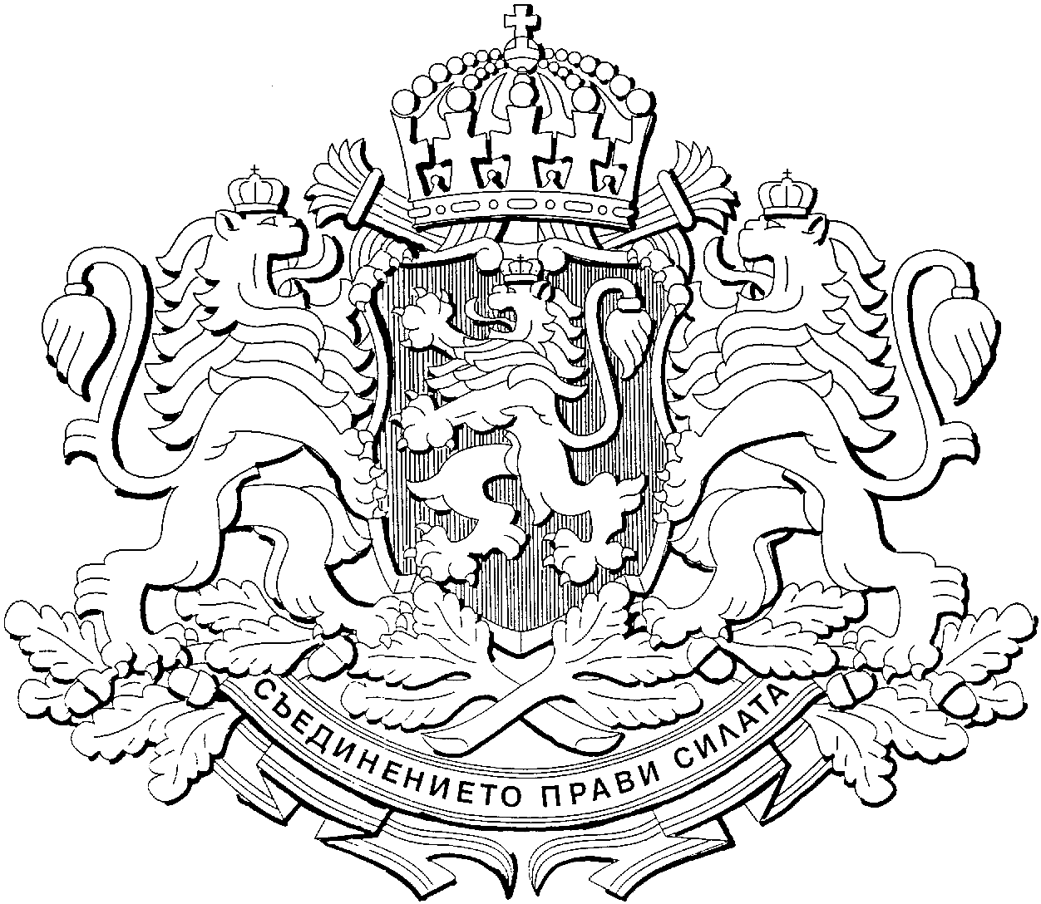
Република българия
ОБЛАСТEН УПРАВИТЕЛ НА ОБЛАСТ ВЕЛИКО ТЪРНОВО
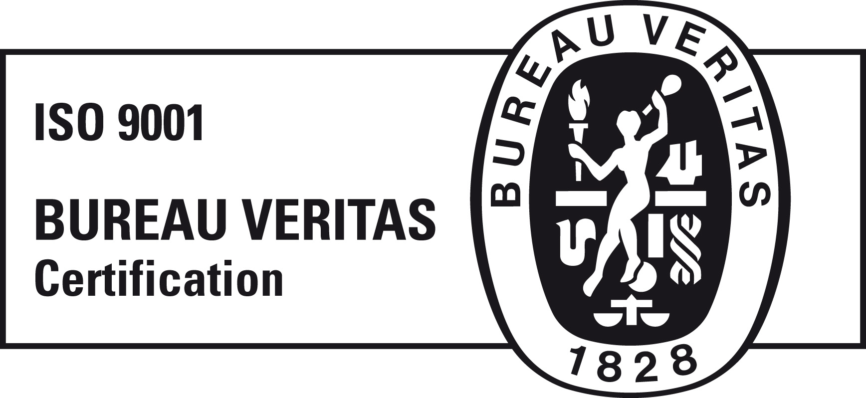
№ BG120242Q

ЗАПОВЕД

№ OA04-5096

В. Търново, 18.05.2015 г.

На основание чл. 32, ал. 1 и ал. 2, чл. 31, ал. 1, т. 5 от Закона за администрацията, чл. 45, ал. 4 и ал. 6 от Закона за местно самоуправление и местната администрация, чл. 8, ал. 11 от Закона за общинската собственост, във връзка с чл. 25, ал. 1, ал. 3, ал. 6 от Закона за собствеността и ползването на земеделските земи, чл. 45и и чл. 78а от Правилника за прилагане на Закона за собствеността и ползването на земеделски земи, чл. 3 ал. 2, т. 1, чл. 6 Закона за общинска собствености

ВРЪЩАМ:

Решение № 627 по Протокол № 56 от 30.04.2015г. на Общински съвет – Стражица, с което: на основание чл. 21, ал. 1 т. 8 от Закона за местното самоуправление и местната администрация, чл. 5, ал. 1, т. 7 от ПОДОСОА и чл. 45и от ППЗСПЗЗ, Общински съвет – Стражица реши:
1. Дава съгласие да се промени начина на трайно ползване на имот № 072103 от землището на с. Балканци с площ 13,353 дка, категория VI от пасище с храсти на изоставена нива.
2. Дава съгласие да се промени начина на трайно ползване на имот № 072104 от землището на с. Балканци с площ 4.381 дка, категория VI от пасище мера на изоставена нива.
3. Горепосочените имоти да се прехвърлят от публична в частна общинска собственост.

за ново обсъждане в Общински съвет – Стражица, тъй като считам същото за незаконосъобразно, прието в противоречие с разпоредбите на Закона за собствеността и ползването на земеделските земи, Правилника за прилагане на Закона за собствеността и ползването на земеделските земи и Закона за общинската собственост, като мотивите ми за това са следните:

Протокол № 56 е постъпил в Областна администрация – Велико Търново с писмо вх. № ОА04-4919/13.05.2015 г., което обуславя срок за произнасяне на Областен управител по чл. 32, ал. 2, пр. 1-во от Закона за администрацията, във връзка с чл. 45, ал. 4 и ал. 6 от ЗМСМА до 20.05.2015г., включително.
С Решение № 627 Общински съвет Стражица в т. 1 и т. 2 е дал съгласие за промяна начина на трайно ползване от „пасище с храсти” в „изоставена нива” за позелмен имот № 072103 и от „пасище, мера” в „изоставена нива” за поземлен имот № 072104 находящи се в землището на с. Балканци, а с т. 3 е променил вида на собствеността на земеделска земя от – публична общинска собственост в частна общинска собственост.
Видно от материалите, послужили за приемане на решението, а именно представените актове за публична общинска собственост и скици на имотите издадени от Общинска служба по земеделие – Стражица, предмет на Решение № 627/30.04.2015 г. са имоти, представляващи „пасище, мера” и „пасище с храсти”, по отношение на които имоти е в ход процедура за промяна на начина на трайно ползване в „изоставена нива” и за промяна в характера на собствеността от публична в частна общинска собственост.
За да се промени начинът на трайно ползване на мерите и пасищата Общински съвет – Стражица следва да спази разпоредбите на чл. 45и, чл.78а от Правилника за прилагане на Закона за собствеността и ползването на земеделските земи.
Съгласно нормата на чл. 45и, ал. 1 от ППЗСПЗЗ, извън случаите по чл. 45з начинът на трайно ползване на мери и пасища общинска собственост, или части от тях може да се променя за други земеделски нужди по решение на общинския съвет, прието с мнозинство две трети от общият брой общински съветници. За да бъде възможна процедурата за промяна начинът на трайно ползване на поземлен имот е нужно съгласие на общинският съвет, но самото съгласие не е правопораждащ юридически факт, с настъпването на който мерите и пасищата придобиват нов статут. В подкрепа на този извод е и препращатата норма на чл. 45и, ал. 4, т. 1 от ППЗСПЗЗ, която указва, че извършената промяна на начина на трайно ползване съобразно решението на общинския съвет се отразява в картата на възстановената собственост по реда на чл. 78а от ППЗСПЗЗ. Промяната в начина на трайно ползване не се извършва с решението на общинския съвет, а съобразно него и се отразява в картата на възстановената собственост.
Отделно от това в чл. 45и, ал. 2 от ППЗСПЗЗ е разписано, че решението на общинския съвет за промяна начина на трайно ползване от „пасище, мера” в „изоставена нива” и от „пасище с храсти” в „изоставена нива” се приема въз основа на скица-проект с нанесени граници на площите, за които се предвижда промяна в начина на трайно ползване. Скицата-проект представлява неразделна част от решението на общинския съвет и се издава от общинската служба по земеделие по искане на кмета на общината.
Към материалите, послужили за приемане на решението, са предоставени скици, изготвени от Общинска служба по земеделие – Стражица, в същите са посочени границите и квадратурата на имотите, но същите не са скици-проекти за промяна на начина на трайно ползване по смисъла на чл. 45и от Правилника за прилагане на Закона за собствеността и ползването на земеделските земи, което е нарушение на установената от закона процедура за промяна в начина на трайно ползване на имотите – предмет на решението.
Възможността, имот – представляващ пасище, мера да бъде обявен за частна общинска собственост е предвидена в разпоредбата на чл. 25, ал. 1 от Закона за собствеността и ползването на земеделските земи.
Съгласно тази правна норма, собствеността на общините върху мерите и пасищата е публична и може да се обявява за частна общинска собственост при промяна на предназначението на мерите и пасищата в определените случай в чл. 25, ал. 3 от Закона за собствеността и ползването на земеделските земи.
Текстът на чл. 25, ал. 1 от Закона за собствеността и ползването на земеделските земи допуска промяна на предназначението на мери и пасища по изключение – при осъществяване на някоя от хипотезите по ал. 3 на същата норма и след като са изпълнени специалните изисквания, визирани в разпоредбите на чл. 25, ал. 5 – ал. 9 от Закона за собствеността и ползването на земеделските земи, а не само съобразно реда предвиден в Закона за общинската собственост. В тези разпоредби изрично е направено разграничение между процедурата по промяна предназначението на имотите и тази за промяна на начина на трайно ползване.
Съгласно ал. 5 от същата правна норма общинския съвет приема решение за изразяване на предварително съгласие за промяна на предназначението по ал.3 с мнозинство две трети от общия брой на общинските съветници при спазване на специалните закони и нормативите за поддържане на резерв от постоянно затревени площи, както и при условие, че не е налице недостиг на земи за нуждите на животновъдството. С решението си колективният орган определя и срока на валидност на предварителното съгласие.
В конкретния случай, промяна на предназначението на поземлените имоти – предмет на решението не е извършена, поради което не са налице материалноправните предпоставки за промяна на характера на собствеността от публична в частна общинска собственост по реда на Закона за общинската собственост.
Съгласно чл. 25, ал.6 от Закона за собствеността и ползването на земеделските земи промяната на предназначението на мерите и пасищата се извършва при спазване на условията и реда на Закона за опазване на земеделските земи. Условията и редът за промяна на начина на трайно ползване на мерите и пасищата се определят в Правилника за прилагане на Закона за собствеността и ползването на земеделските земи.
Разпоредбата на чл. 2, ал. 2 от Закона за опазване на земеделските земи определя, че предназначението на земеделските земи е за производство на растителна продукция и паша на добитък, а начина на трайно ползване съгласно разпоредбата на чл. 5, ал.1 от същия закон се избира свободно от собственика на земята, ако с това не се променя нейното предназначение. Самата промяна на начина на трайно ползване на земеделската земя може да бъде единствено за задоволяване на други земеделски нужди на собственика.
Промяната на начина на трайно ползване на имотите, от своя страна не променя тяхното предназначение по силата на чл. 3, ал. 2, т. 1 от ЗОС, във връзка с чл. 25, ал. 1 от Закона за собствеността и ползването на земеделските земи и същите продължават да имат статут на имоти- публична общинска собственост, определени като такива със закон.
След като е приел решение за обявяване на имотите за частна общинска собственост, мотивирано единствено от промяна в начина на трайно ползване на същите, която промяна се извършва без наличието на необходимите доказателства и документи, то общинския съвет е приел незаконосъобразно решение и е нарушил разпоредбата на чл. 25, ал. 1 от Закона за собствеността и ползването на земеделските земи. Без предварително да е извършил процедура по чл. 25, ал. 3 и сл. от Закона за собствеността и ползването на земеделски земи, Общински съвет – Стражица няма основание за промяна характера на собствеността на имотите и да ги обявява за частна общинска собственост.
С оглед на така установената фактическа обстановка, Решение № 627/30.04.2015г. следва да се върне за ново обсъждане, т.к. същото е незаконосъобразно, като при повторното обсъждане на решението общинския съвет следва да съобрази приложимите разпоредби на чл. 25 от Закона за собствеността и ползването на земеделските земи и чл. 45и, 78а от Правилника за прилагане на Закона за собствеността и ползването на земеделските земи и чл. 6, във връзка с чл. 3, ал. 2, т. 1 от Закона за общинска собственост.
Настоящата заповед да се връчи на Председателя на Общински съвет Стражица и Кмета на Община Стражица.

ПРОФ. Д-Р ПЕНЧО ПЕНЧЕВ /П/
Областен управител на
област Велико Търново

